【爱的及时应答】中国工商银行智慧“云邮筒”
广 告 主：中国工商银行
所属行业：金融类
执行时间：2022.01.13-01.28
参选类别：公益营销类
营销背景
2020脱贫攻坚决胜之年，中国工商银行发现，乡村经济发展的背后，是一个又一个“被留守”的童年，而他们正是决定一个家庭未来的关键要素，所以脱贫攻坚还需要“志智双扶”的下半场；
于是自2020年起携手蓝信封公益与网易传媒共同开启“童行人关爱计划”，以书信为媒，以爱为货币，从“沟通”开始改变留守儿童的生活；
2022年初，公益行动已进行到第三年。
营销目标
“童行人关爱计划”需要一次彻底的升级，因为我们还想为他们做的更多。
1.【去发现更多的成长需求】：让中国工商银行的品牌温度一直做他们成长路上的光；
2.【去结盟更多的童行者】：让中国工商银行的品牌号召力和孩子们一同成长。
策略与创意
点击链接，观看精彩案例视频：https://www.bilibili.com/video/bv1R34y1H7Ez
洞察：
我们发现留守儿童在最该没耐心的年纪，却习惯了等待。在同样的成长烦恼面前，城市儿童往往会选择直接表达，用沟通获得师长的有效引导，而留守儿童往往只能选择等待，等待等爸妈忙完后的一通电话，甚至只能等待长大，摆脱留守生活，在等待中他们消耗了成长最重要的力量——安全感。
在曾经的“童行人关爱计划”书信关怀中，14天的通信时长，让孩子们的“小情绪”发酵成“大问题”，同时其中投入的老师、蓝信封志愿者等巨大人力成本也成为公益难以长期坚持的难题。
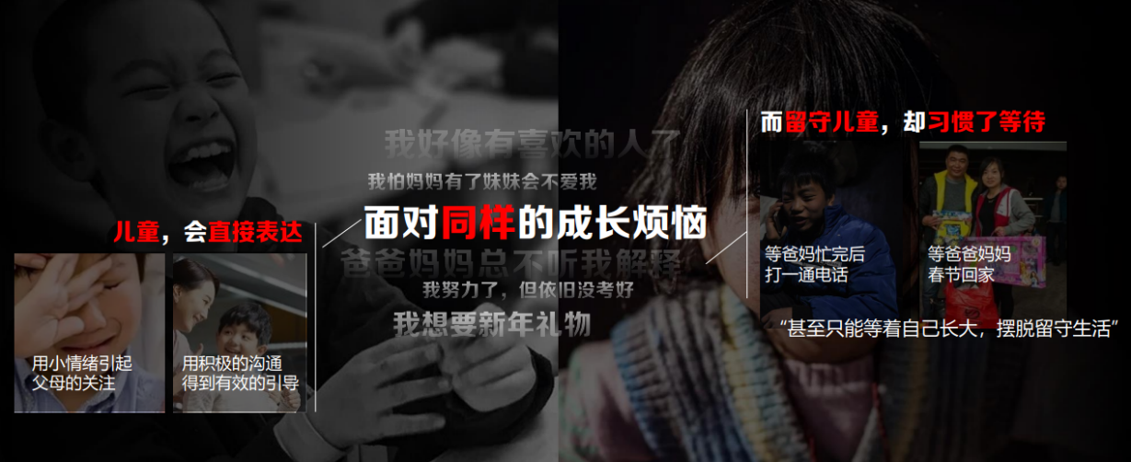
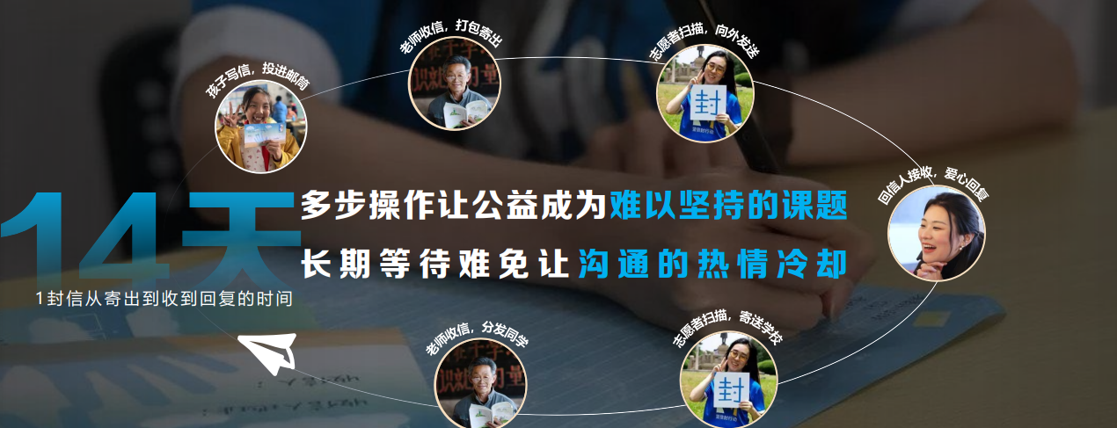
策略：
虽然我们并不能让他们的童年与等待彻底告别，但至少“童行人关爱计划”中，那封帮助他们与山外哥哥姐姐保持通讯的那封书信可以！
于是2022年，我们依旧以“书信”为媒，把邮筒搬上“云端”，让成长的烦恼被及时回应，让他们在与外界紧密的连接中，重获成长的力量，同时公益也因为简单而成为一直长期坚持的日常。
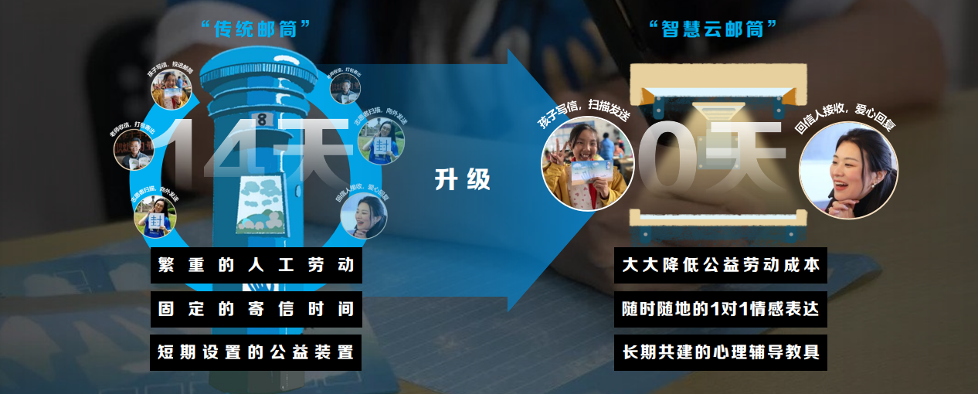
创意：
工商银行×蓝信封公益×网易传媒共创“智慧云邮筒”落地上线，只为“爱的及时应答”；
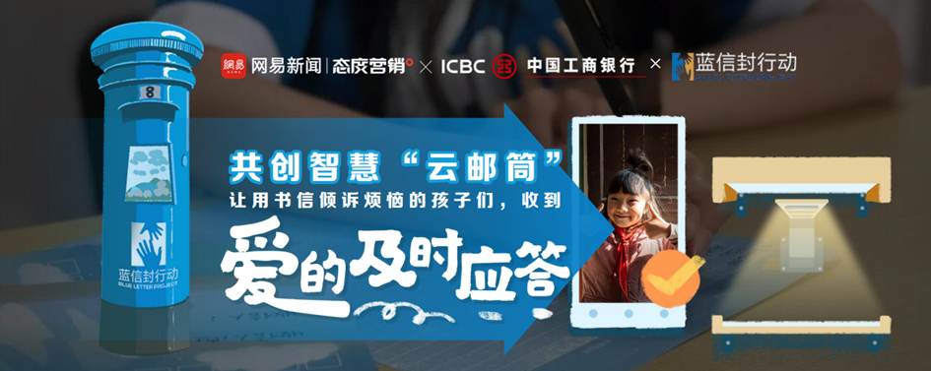
三步解忧，孩子们终于找到了比手机更好玩的“电子设备”。
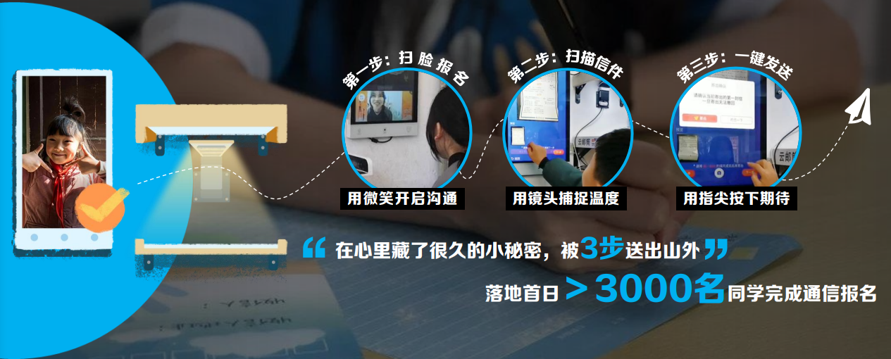
亮点：
1.网易与中国工商银行及蓝信封公益组织，携手共创“童行人关爱计划”历时3年，让公益从一个事件，成为了一个代表中国工商银行品牌温度的公益IP；
2.2022年“云邮筒”不仅是一次IP升级，更因科技带来的高效回应，让留守孩子，至少在书信沟通的那一刻摆脱“留守”标签，他们的童年，因“爱的及时回应”而重获成长安全感与力量，同时2022科技的赋能，也让公益因简单，而成为一种举手之劳的日常；
3.事件传播过程中，定制“邮筒视角”互动+#孩子的世界，没有烦恼？#全网话题讨论，让千万网友“听见”留守孩子只对“树洞”倾诉的成长烦恼，因了解真实的留守儿童群体需求，而主动加入这场以爱和回应为货币的成长帮扶行动，山村学校校长、老师和学长学姐，校园分享推广，让“智慧云邮筒”超越手机，成为留守孩子们最热爱的“电子设备”。
执行过程/媒体表现
1.项目预热：互动H5
《“隐身”的真心话》，互动H5，一个云邮筒可切换两大视角，让网友听见，那些“过分懂事”的留守孩子不能和爸爸妈妈说的真心话；
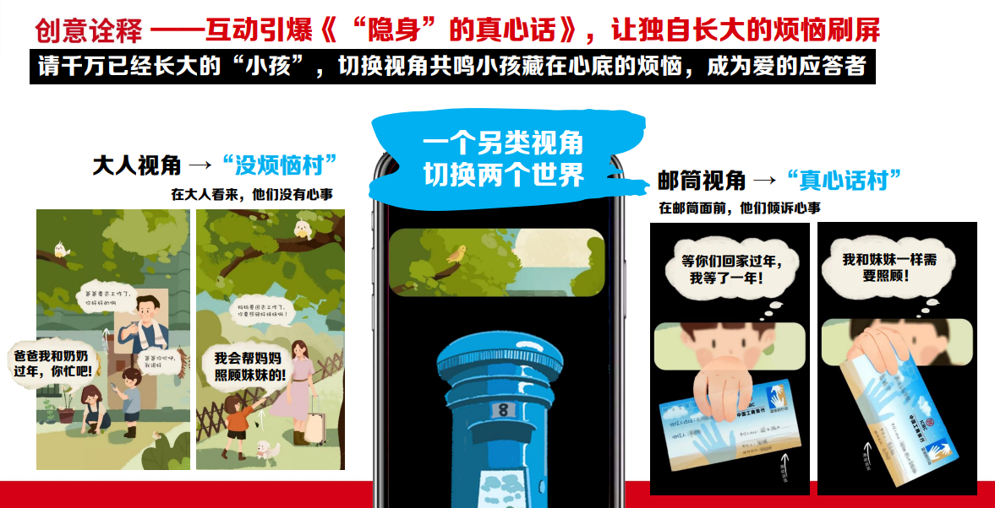
同时H5中设计了“回信志愿者”报名页面入口，让更多人参与其中，成为陪伴孩子成长的光。
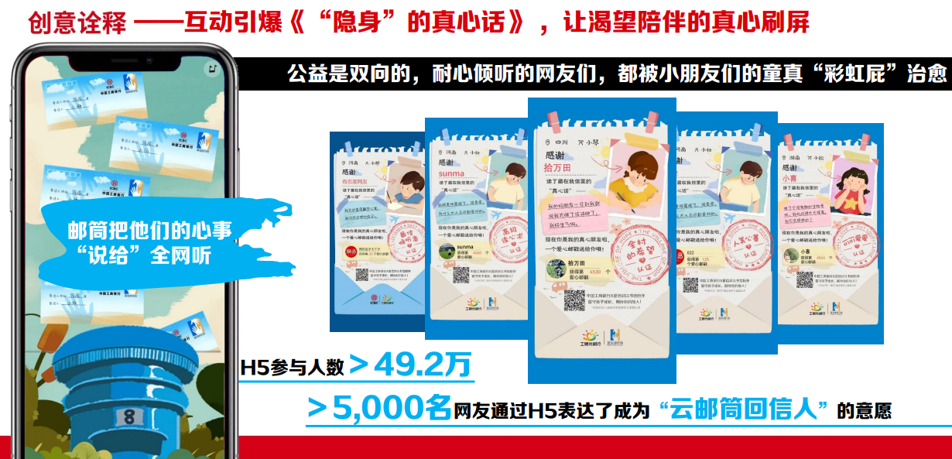
2.云邮筒落地：校园引爆
云邮筒全国落地10所试点校园，校长节目成为云邮筒“种草达人”，老师们成为云邮筒“推广大使”，“童行人公益计划”参与学长学姐抵达校园分享自己的成长心得，云邮筒不仅是一个公益设备，更成为学校缺失的心里健康课的长期教具；
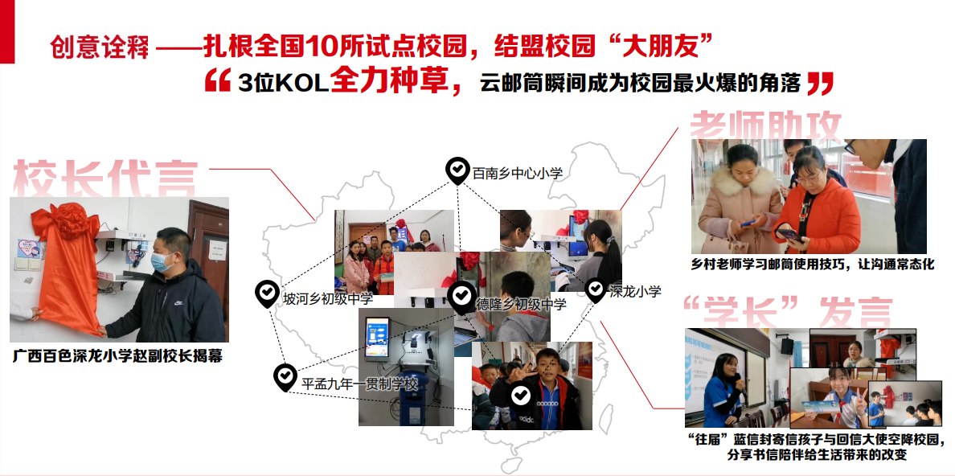
3.延续全民思考
全网灵魂拷问+数据画像，还原真实留守儿童群像，激发全民思考。
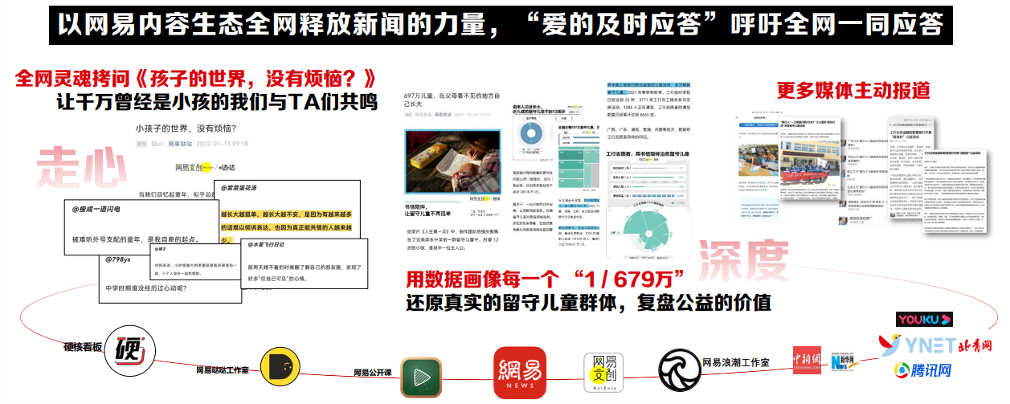
营销效果与市场反馈
1.此次“童行人关爱计划2022”——【爱的及时应答】中国工商银行智慧“云邮筒”传播：
- 总计收获广告曝光＞＞9,871万次；
- ＞110万人次通过深度图文报道思考了成长需要被及时应答的问题；
- 1200人点击蓝信封回信志愿者报名通道；
- 30＋行业媒体主动报道了这场以爱为货币的公益行动。
2.“童行人关爱计划”经过三年的IP传播积累：
- 总计收获中国工商银行有温度的品牌曝光5.98亿，通过H5等方式收获品牌互动112.3万人次；
- 累计帮扶留守儿童学校30余所（云邮筒安装10所学校），为留守儿童带来价值回信9700封，影响留守儿童近2万名，再教育乡村老师970名，招募蓝信封稳定回信志愿者4971名；
- 童行人关爱计划百度检索信息量累计697万条。
“童行人关爱计划”已从一个品牌公益事件，成为了一个一呼百应的品牌公益IP，同时2022科技的赋能，也让公益因简单，而成为一种日常。

